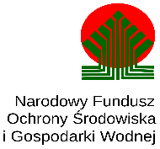

Rudka, 12.07.2023 r.
Parafia Rzymskokatolicka
p.w. Trójcy Przenajświętszej w Rudce
ul. Ks. M. Badowskiego 1
17-123 Rudka

Informacja o wyborze najkorzystniejszej oferty

Informujemy, iż w wyniku rozstrzygnięcia zapytania ofertowego na 2/2023 z dnia 30.06.2023 dotyczącego wyboru oferty na przeprowadzanie usługi nadzoru inwestorskiego prac budowlanych mających na celu poprawę efektywności energetycznej w budynkach Parafii Rzymskokatolickiej p.w. Trójcy Przenajświętszej w Rudce w 3 obiektach., wybrana została oferta firmy P.U.H. BudMarK mgr inż. Marcin Kobryń, ul. Andrzeja Boboli 74/1; 15-649 Białystok.

Jednocześnie dziękujemy za zainteresowanie ww. zapytaniem ofertowym.

